**ГЕРОЯМИ НЕ РОЖДАЮТСЯ…**

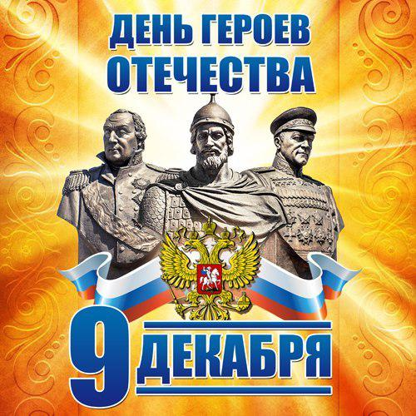9 декабря наша страна отмечает праздник – День Героев Отечества. Праздник, уходящий своими корнями к историческим глубинам - к Илье Муромцу, Пересвету и другим героям, отдавшим свою жизнь за Отечество.

Понятие «долг», «честь», «патриотизм», неразрывно связаны с понятиями «подвиг» и «герой».

А как ты понимаешь эти слова? Дай им определение.

Долг – это _____________________________________________

_______________________________________________________

Честь – это _____________________________________________

_______________________________________________________

Патриотизм – это ________________________________________

_______________________________________________________

Подвиг – это ____________________________________________

_______________________________________________________

Герой – это _____________________________________________

_______________________________________________________

*Попробуй поразмышлять над вопросами:*

*- В какой стране рождаются и живут герои?*

*- Какие нужны особые условия, для того чтобы появились герои?*

*- Сколько лет, должно быть человеку, который совершает подвиг?*

*- Может, это люди особой профессии?*

*- Когда совершаются подвиги?*

*- Могут ли герои появиться в мирное время?*

*- Способен ли ты сам на геройский поступок?*

*- Как сделать так, чтобы о подвигах наших предков мы не забывали?*

*- Каких героев-курян ты знаешь?*

*- Ради чего совершаются подвиги?*

*- Всегда ли награды находят своих героев?*

*- Только ли люди могут стать героями?*

*- Кто, по-твоему, герой нашего времени?*

**ДЛЯ ЛЮБОЗНАТЕЛЬНЫХ**

Города-герои — почётное звание, которого удостоены 12 городов, прославившихся своей героической обороной во время Великой Отечественной войны.

***Города – герои***:

Москва, Ленинград (ныне Санкт-Петербург), Новороссийск, Тула, Смоленск, Мурманск, Волгоград (бывший Сталинград), Одесса, Керчь, Севастополь, Киев, Минск, Брестская крепость-герой.

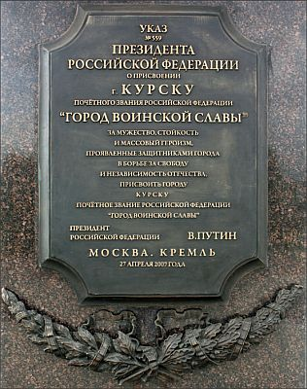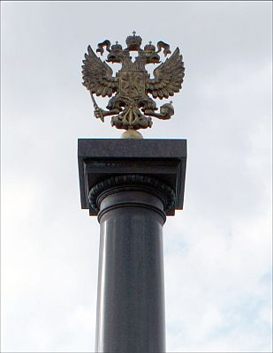7 мая 2007 года состоялась первая церемония вручения грамот о присвоении звания «Город воинской славы». В числе городов, которые получили это почётное звание, был Курск.

Звание присвоено «за мужество, стойкость и массовый героизм, проявленный в борьбе за свободу и независимость Отечества».

22 апреля 2010 года в городе Курске на Мемориальном комплексе «Курская дуга» был открыт Памятник-стела «Город воинской славы».

**Пословицы о Курском крае:**

*Как ты понимаешь эти пословицы? Какой темой они все объединены?*

«Курск – город древний, страж России верный»

«В тяжёлую годину куряне берут дубину»

«Виден в курских лесах боевой размах»

«Курские леса и дубравы полны легендарной славы»

**ИХ ИМЕНА НАВЕЧНО ОСТАНУТСЯ В ПАМЯТИ НАРОДНОЙ**

|  |  |  |  |  |  |
| --- | --- | --- | --- | --- | --- |
| **http://heroes.profi-forex.org/uploads/_pages/302/mini/zelenko-465-523.jpg** | **http://rufact.org/media/i/facts/9j/fo/2m/7m/zl/mqus.jpeg** | **http://portal-kultura.ru/upload/medialibrary/e04/10-KIRPICHENKO-1.jpg** | **http://s018.radikal.ru/i515/1303/3e/fe62e43d4db8.jpg** | **http://www.dddkursk.ru/image/new/010860.1.jpg?201611260659** | **http://eurasian-defence.ru/sites/default/files/1bio/bula.jpg** |
| **Екатерина Ивановна Зеленко –**  **Герой Советского Союза** | **Алексей Семёнович**  **Шеин –**  **первый русский генералиссимус** | **Вадим Алексеевич Кирпиченко — советский разведчик, генерал-лейтенант** | **Александр Семёнович**  **Сергеев — герой Русско-японской войны** | **Андрей Александрович Хмелевской – Герой Российской Федерации** | **Михаил Алексеевич Булатов –**  **Герой Советского Союза** |
|  |  |  |  |  |  |

По описанию подвигов, историй, догадайся, о ком из этих героев идёт речь.

В клеточках проставь цифры в соответствии с описанием.

1. Он возглавил второй поход на Азовскую крепость в 1696 году, закончившийся полным разгромом турок на суше и в морском сражении. Взятие Азова стало первой крупной победой России над Османской империей. Пётр Первый, одержавший свою первую победу, удостоил полководца высшим воинским званием — генералиссимус.
2. 26 февраля (по старому стилю) 1904 года, после полуторачасового боя с шестью японскими миноносцами и крейсерами, эскадренный миноносец «Стерегущий», под командованием этого лейтенанта, погиб, но не сдался японцам, до конца выполнив свой воинский долг.
3. 12 сентября 1941 года эта советская лётчица стала первой женщиной, совершившей воздушный таран. В Курске сооружён памятник и мемориальная доска на доме, где она жила в детские годы. В честь нее названа малая планета Солнечной системы.
4. Почётный гражданин города Курска. Старший сержант милиции. 5 марта 2000 года он отправился сопровождать задержанного в Ачхой-Мартановское отделение внутренних дел (республика Чечня). На обратном пути машина попал в засаду. Водитель погиб на месте. Милиционер отстреливался до последнего патрона, прикрывая отход товарищей. Подорвал себя и боевиков гранатой.
5. Долгие годы он был резидентом советской разведки в странах Ближнего Востока и африканских государствах. Всего на его кителе – 54 награды. Но самая дорогая – медаль «За отвагу». Бывший старшина 103-й гвардейской воздушно-десантной дивизии получил её за личную храбрость, проявленную в кровавых боях у венгерского озера Балатон.
6. Командир отделения сапёрного батальона. Во время штурма Кенигсберга в одиночку, передвигаясь по-пластунски под непрерывным огнём противника, обезвредил 24 авиационные бомбы, врытые в асфальт шоссе. Он обезвредил 2,5 тонны взрывчатки.

Почётный гражданин Курска, кавалер сразу двух орденов Красной Звезды, почётный ветеран города Калининграда (в этом населённом пункте есть улица и школа, носящие его имя), почетный гражданин Курской области и города Курска, лауреат премии "Курская антоновка".